Hinet註冊往籲請至以下設定連結
http://domain.hinet.net/

- 依據網域類型選擇設定頁面連結，例如abc.com.tw則選擇英文網域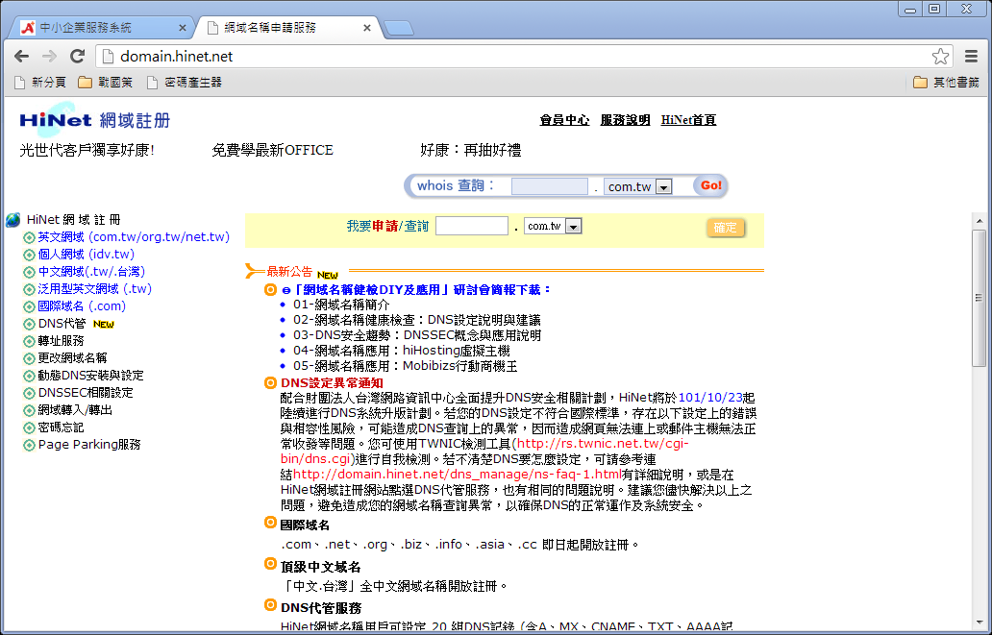
- 選擇DNS異動與查詢
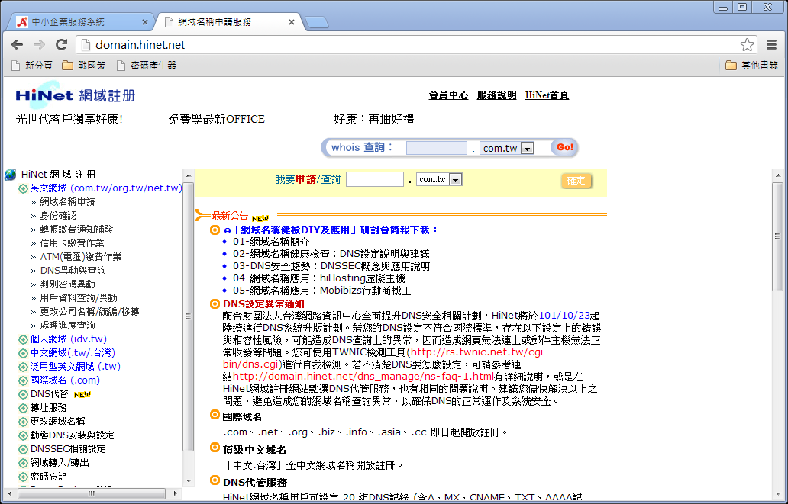
- 輸入您的網域名稱及密碼
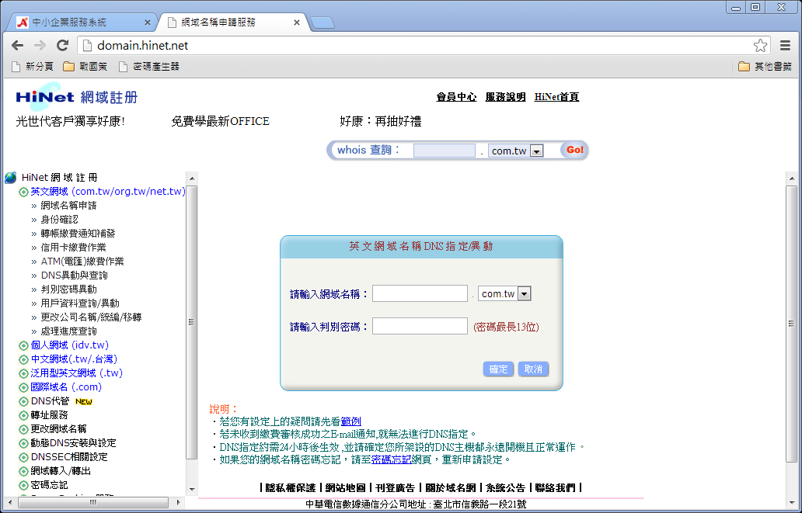
- 設定兩組DNS伺服器資訊後完成設定
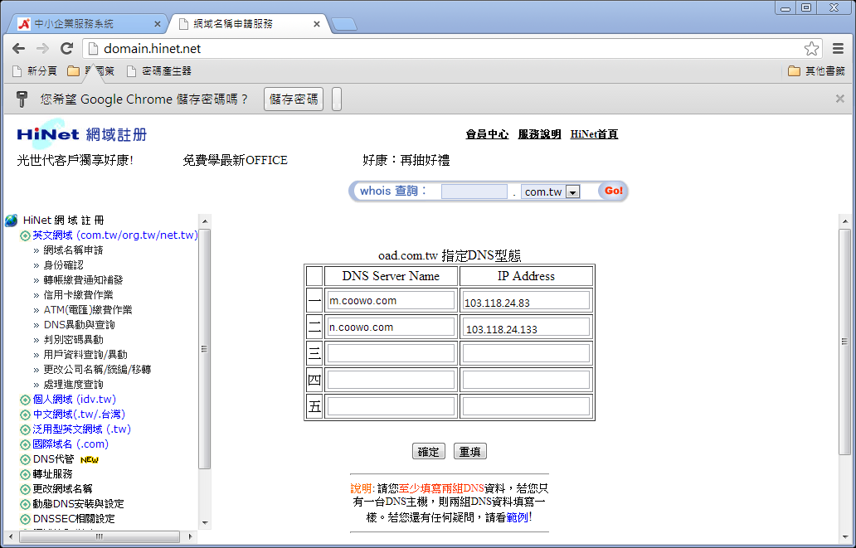

PCHOME註冊請至以下設定連結
https://login.pchome.com.tw/adm/person_sell.htm?chan=P000007&reurl=http%3A%2F%2Fmyname.pchome.com.tw%2Findex.htm
- 輸入您的帳號及密碼
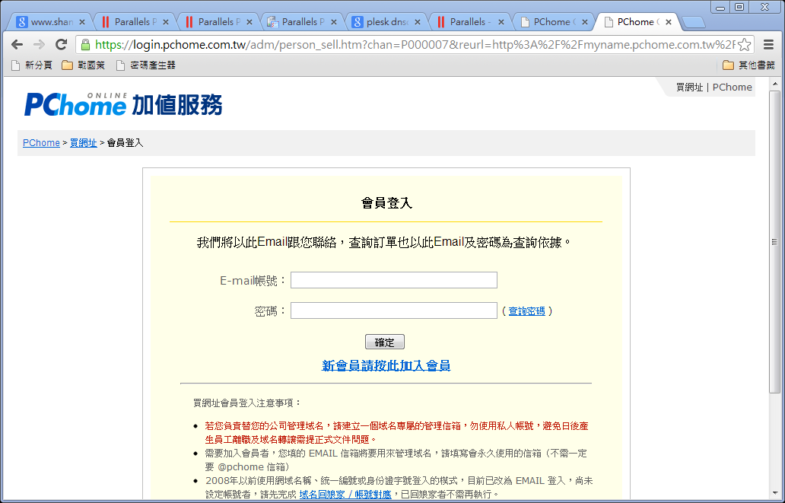
- 點擊進入右方管理我的網址
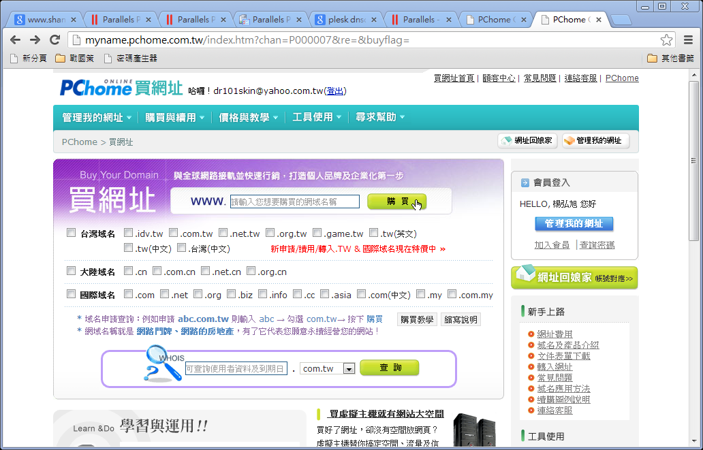
- 進入DNS設定與修改
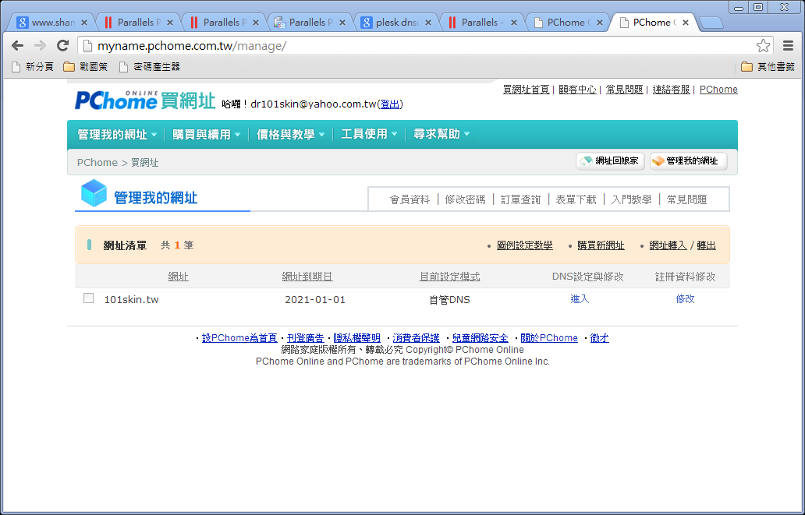
- 選擇自管DNS並設定兩組DNS伺服器資訊後，至頁面最下方完成設定
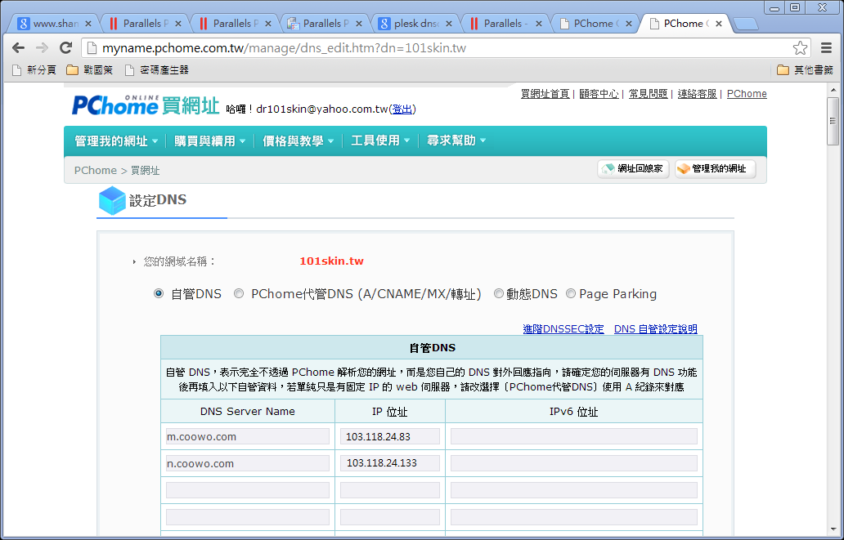

TWNIC註冊請至以下設定連結
http://rs.twnic.net.tw/

- 依據網域類型選擇設定頁面連結，例如abc.com.tw則選擇英文網域
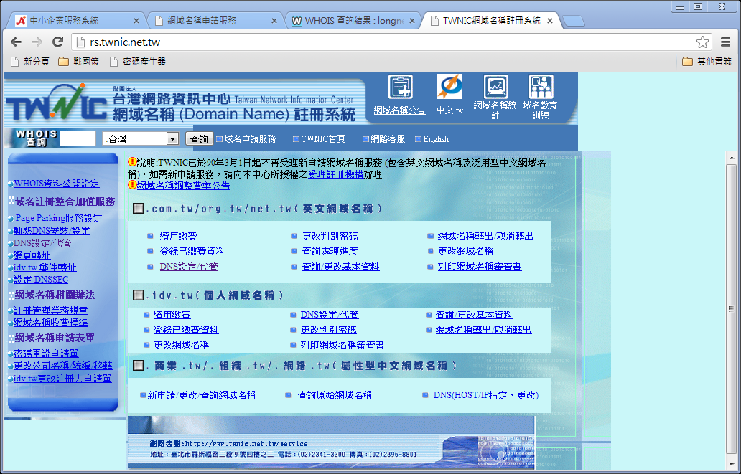
- 輸入您的網域名稱與密碼，填寫完成請按確定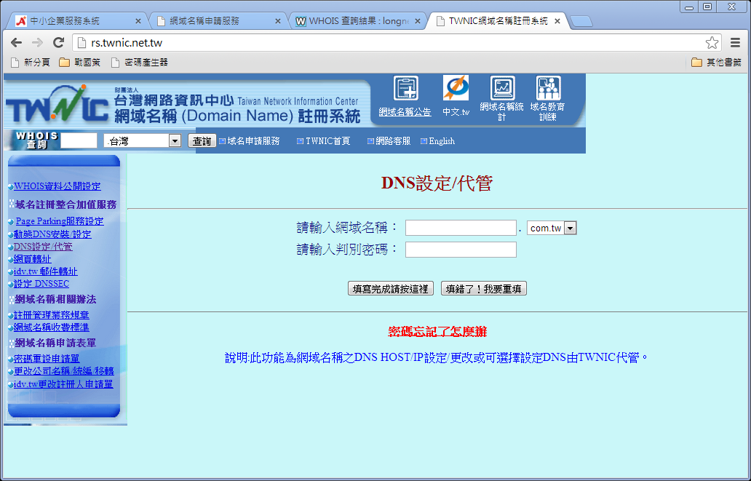
- 設定兩組DNS伺服器資訊後完成設定
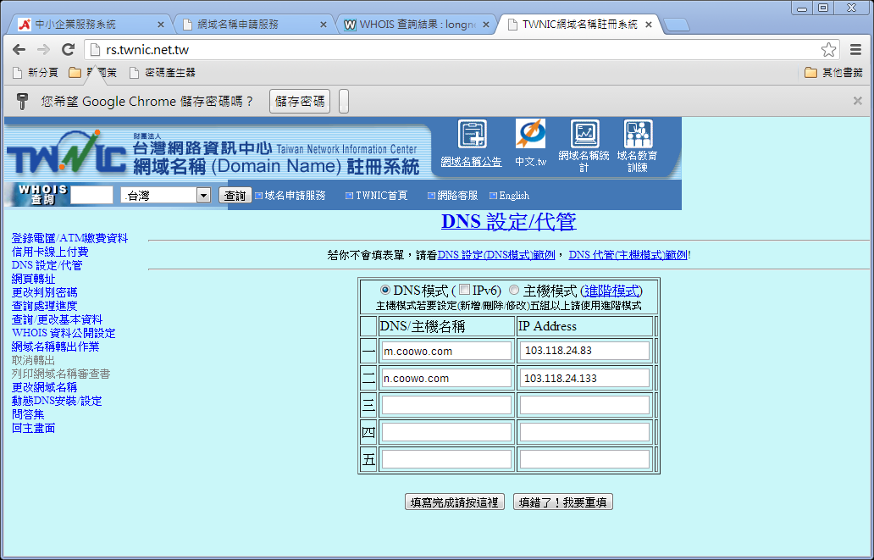

亞太註冊請至以下設定連結
http://rs.aptg.com.tw/dns-6.php

- 登入
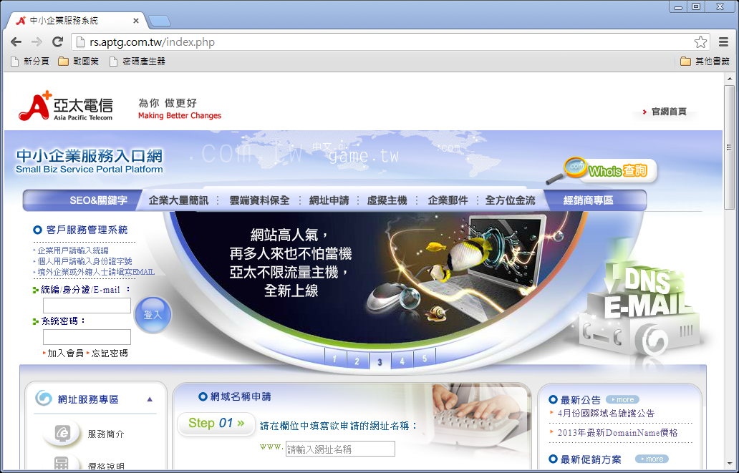
- 點許使用中的網域
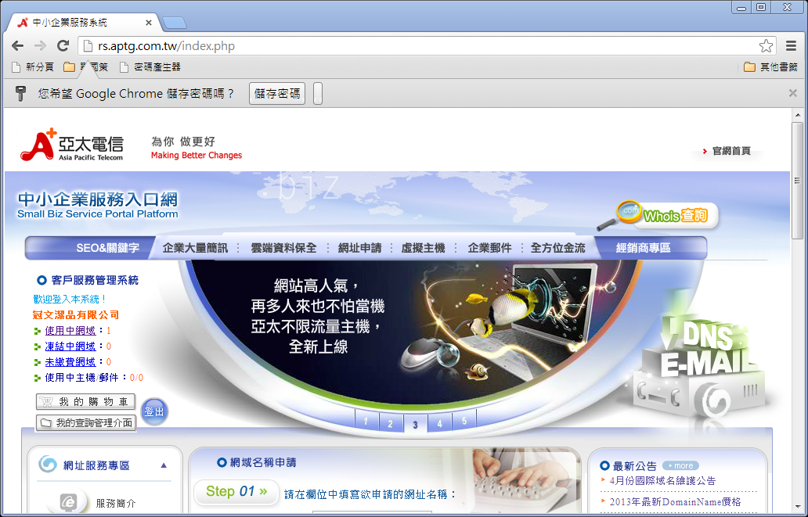
- 將網域名稱管理選單選擇DNS設定並輸入密碼
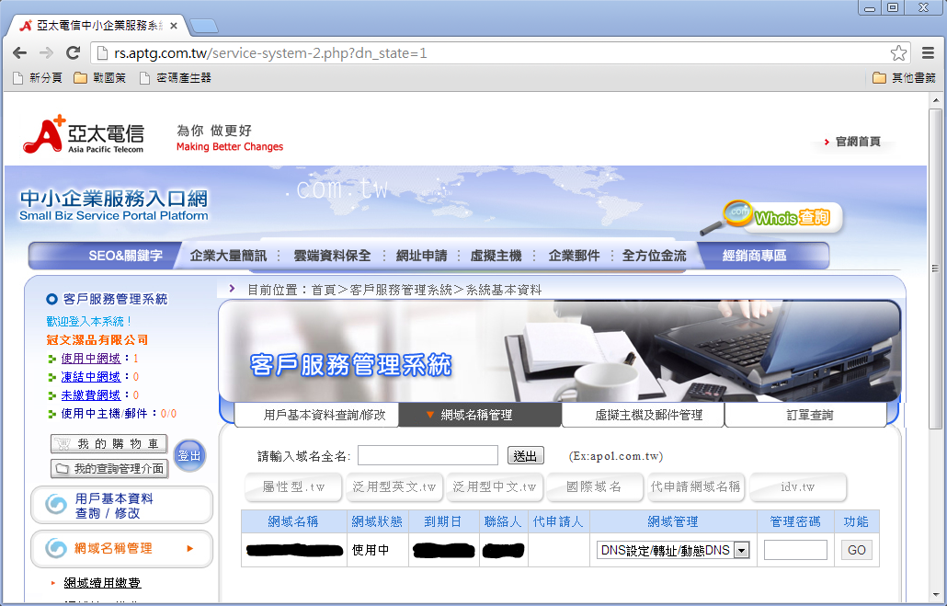
- 選擇自行架設dns伺服器並設定兩組DNS伺服器資訊後完成設定
